Lab til uke 6 – Nettverkslaget

ARP
Hvilken oppgave har ARP? Hva betyr denne forkortelsen?
ARP brukes til å finne MAC-adressen til en node med kjent IP-adresse. Forkortelsen: Address Resolution Protocol.
Hvilke enheter er mottakere av ARP-pakker? Hvordan kan du verifisere dette?
Alle enheter på samme lokale nett (LAN eller subnett) er mottakere av ARP-pakker.
ARP request sender MAC-broadcast til alle på samme nett for å lete etter spesifikk IP med «Who has 10.24.84.1?» Tell 10.24.87.205. Hvis det fins en node med den etterspurt IP-en svarer noden med ARP reply «10.24.84.1 is at 00:00:0c:9f:f0:04». Noden er da mottakeren.
Hver PC bygger opp sin egen ARP-tabell. Tenk ut en bestemt IP-adresse som du forventer å finne der. Finn denne IPv4-adressen med >ipconfig og noter. Vis innholdet i ARP-tabell på egen PC og undersøk om det stemmer.
Velger IP til default gateway da all trafikk sendes via denne:
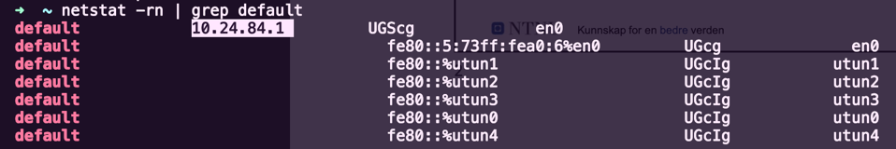
Dette er man i tabellen under:
Arp -a viser samme IP som default gateway med tilhørende MAC-adresse. Dette bekrefter at arp tabellen stemmer.
Til informasjon: IPv6 kjører en annen mekanisme for ARP-funksjonen. Du kan observere dette i Wireshark med displayfilter icmpv6, men dette er ikke pensum.

Rutingtabell på PC
Kjør CMD>route print og undersøk IPv4 Routing Table
Kjører netstat -rn -f inet
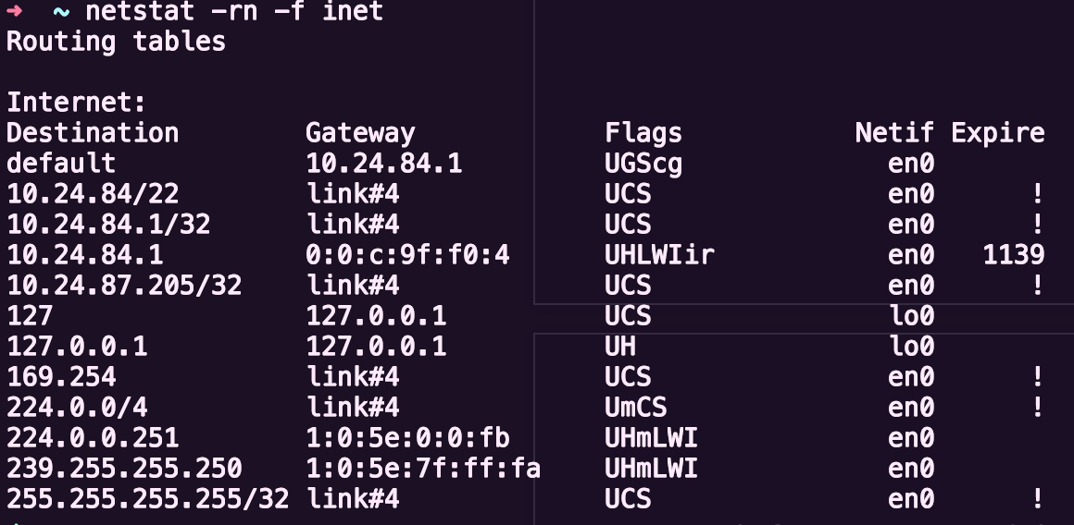
Hvilken adresse er listet som din Gateway?
Default gateway: 10.24.84.1
I tabellen vises andre adresser som «On-link» (på windows). Det betyr at de kan nås direkte uten å gå via ruter. Hva slags type adresseområder kan man kjenne igjen disse som?
De er adresser som ikke trenger å bli routet, altså ligger i samme subnett og kan nås direkte uten ruter. IP med on-link kan motta pakker som blir lagt ut direkte på nettet. Mottakeren vil da finne pakken og ta den ut av nettet direkte. Dette gjelder lokal subnett, loopback og link-local.
Adresser som trenger rutere må få pakken sendt til gateway som sender den videre til mottakeren.
Til informasjon: Dersom du har både wifi og kablet Ethernet nettverkskort aktive samtidig vil de ha ulike verdier for «Metric» i tabellen. Metric angir en form for «kostnad». Gateway med laveste metric vil da velges først. Ethernet har lavere metric enn wifi som standard.

DHCP
Hva betyr denne forkortelsen? Hva er oppgaven til DHCP?
DHCP automatiserer nettverkskonfigurasjon av PC-er for IP, nettmaske, ruter, DNS-server og diverse, slik at manuell konfigurasjon kan unngås.
DHCP for IPv4 utveksler fire pakker (DORA). Slett innstillinger på egen PC, start pakkefangst med Wireshark og sett display-filter dhcp. Be om ny DHCP-konfigurering.
- Slette konfig sudo ipconfig set en0 NONE
- Be om ny konfig sudo ipconfig set en0 DHCP
Discover-pakken
Hvilken MAC-adresse og IP-adresse sendes Discover-pakken til?
MAC-adresse som mottar Discover-pakken: ff:ff:ff:ff:ff:ff
IP-adressen som mottar: 255.255.255.255
Hvilke UDP-porter er avsender (src) og mottaker (dst)
Src port: 68
Dst port: 67
Hva inneholder option 51?
IP address lease time: 90 days
Offer-Pakken
Hva inneholder for eksempel option 1 og option 6?
Option 1 inneholder subnet mask 255.255.252.0 (4 byte)
Option 6 inneholder DNS Domain Name Server (8 byte): dnscache1.ntnu.no (129.241.0.200) og Domain Name Server: dnscache2.ntnu.no (129.241.0.201)
Request-pakken og Acknowledge-pakken
Verifiser at de tilbudte settingene aksepteres
For å verifisere sammenligner vi IP, nettmaske, ruter og DNS-server,
Your IP i offer og ack og requested IP i request er samme
Subnet mask, DNS, Router i offer og ack er like (offer vs ack på bildet under)
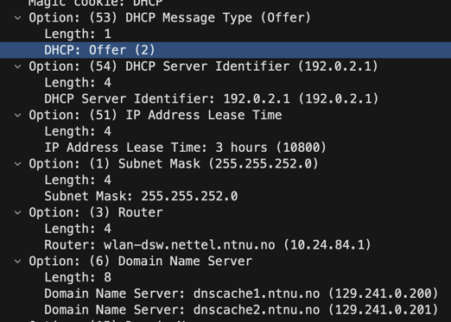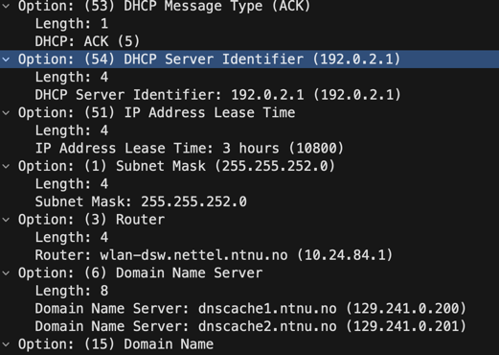

VPN – Virtuelle Private Nett
Hva er forskjeller i oppsettet mellom en LAN-LAN og LAN-PC kopling av VPN?
LAN-LAN krypterer rutere på hver ende. Altså kommunikasjonen går i en tunnel mellom to definerte punkter. Kobler to nettverk via rutere.
LAN-PC krypteres via virtuelt nettverkskort på PC som f.eks. Cisco AnyConnect. Kobler en klient til nettverk via virtuelt nettverkskort. Får da ny intern IP-adresse fra nettet. (remote access)
Wireshark kan fange pakker både på virtuelt og fysisk nettverkskort. Start VPN mot NTNU på din PC. Undersøk hva som nå er din nye IPv4-adresse. Kjennetegner utun feltet når man kjører ifconfig en0
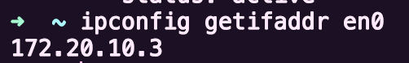
Ta pakkefangst med Wireshark både på virtuelt og fysisk nettverkskort. Hva skjer i det virtuelle nettverkskortet før pakkene sendes ut på Internett?
Pakken innkapsles gjennom kryptert VPN tunnelen først før de går til mottaker og til internettet. Ser bare vanlig trafikk til NTNU-nettverket. På det fysiske sees kun kryptert VPN-trafikk til VPN-gateway.

